Prueba inicial

Se conecto el motor, el driver y la tarjeta Renesas como se muestra en el siguiente diagrama

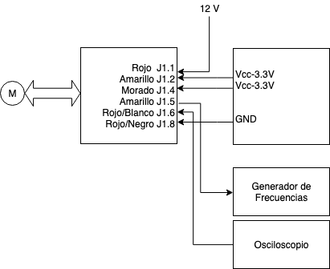

Se realizó la prueba de la planta utilizando el generador de funciones a 1 KHz con una tensión de 3VPP y offset de 1.5, variando el ancho de pulso desde 10% a 90%, revisando que el sensor muestre los pulsos que nos dará la velocidad.

